**實驗日期:**2020/6/4

**實驗名稱**

* **ITS Exp. 21: FTP**
* **ITS Exp. 22: NAT**
* **ITS Exp. 23: Firewall**

**實驗相關技術資訊:**

* **What is DNS? Explain the DNS message format.**

**網域名稱系統（DNS：Domain Name System）**

一台 DNS 伺服器怎麼可能知道這麼多網址對應的 IP 位址是什麼呢？為了要解決這個問題，我們把全世界所有的網址區分為許多不同的「網域（Domain）」，並且定義了不同的層級。

➤根網域（Root domain）：根網域是 DNS 架構最上層的伺服器，全球共約 16 台，當下層的任何一台 DNS 伺服器無法查出某個網址對應的 IP 位址時，則會向最上層負責根網域的 DNS 伺服器查詢。

➤頂層網域（Top level domain）：使用國際標準組織（ISO）所制定的國碼（Country code）來區分頂層網域。

例如：美國使用「us」、台灣使用「tw」、中國大陸使用「cn」、日本使用「jp」，由於美國是網際網路的創始國，所以通常可以不使用 us，全球的網域名稱是由「網際網路名稱與號碼分配組織（ICANN：Internet Corporation For Assigned Names and Numbers）」來管理（http://www.icann.org）。

➤第二層網域（Second level domain）：由使用單位向各國的網址註冊中心申請，台灣的網域名稱是由「台灣網路資訊中心（TWNIC：Taiwan Network Information Center）」來管理（http://www.twnic.net），使用單位繳交年費即可取得第二層網域的使用權。

例如：教育單位台大使用 ntu.edu.、政大使用 nccu.edu.；政府單位台北市政府使用 taipei.gov、國科會使用 nsc.gov；營利單位 Google 使用 google.com、台積電（2330-TW）使用 tsmc.com、聯發科（2454-TW）使用 mediatek.com 等。

➤主機網域（Host domain）：由各使用單位之網管人員，依照實際需要自行細分成許多主機使用，每一台主機可以設定一個網域名稱，例如：台大的網頁使用 www、台大的選課系統使用 info、台大的郵件伺服器使用 mail 等。

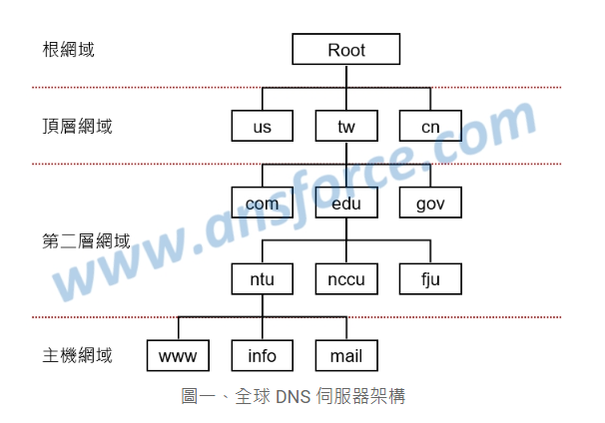

**DNS 的查詢流程**

用戶端電腦向 DNS 伺服器查詢 www.ntu.edu.tw 的 IP 位址流程如＜圖二＞所示：

➤用戶端電腦：向 DNS 伺服器查詢 www.ntu.edu.tw 的 IP 位址，如＜圖二（a）＞所示。

➤DNS 伺服器：查詢自己的記憶體，如果曾經被詢問過就會有記錄，如果第一次被詢問則沒有記錄，於是轉向根網域 DNS 伺服器查詢，如＜圖二（b）＞所示。

➤根網域 DNS 伺服器：回答「我不知道 www.ntu.edu.tw 的 IP 位址」，但是我知道「管理 tw 的 DNS 伺服器」的 IP 位址，如＜圖二（c）＞所示。

➤DNS 伺服器：再轉向「管理 tw 的 DNS 伺服器」查詢，如＜圖二（d）＞所示。

➤管理 tw 的 DNS 伺服器：回答「我不知道 www.ntu.edu.tw 的 IP 位址」，但是我知道「管理 edu.tw 的 DNS 伺服器」的 IP 位址，如＜圖二（e）＞所示。

➤DNS 伺服器：再轉向「管理 edu.tw 的 DNS 伺服器」查詢，如＜圖二（f）＞所示。

➤管理 edu.tw 的 DNS 伺服器：回答「我不知道 www.ntu.edu.tw. 的 IP 位址」，但是我知道「管理 ntu.edu.tw 的 DNS 伺服器」的 IP 位址，如＜圖二（g）＞所示。

➤DNS 伺服器：再轉向管理 ntu.edu.tw 的 DNS 伺服器查詢，如＜圖二（h）＞所示。

➤管理 ntu.edu.tw 的 DNS 伺服器：回答「www.ntu.edu.tw. 的 IP 位址是 140.112.8.116」，如＜圖二（i）＞所示，呵～看來要查詢一個網址的 IP 位址還真辛苦！

➤DNS 伺服器：先將 www.ntu.edu.tw 對應的 IP 位址 140.112.8.116 儲存在自己的記憶體，以方便下一次用戶端電腦再查詢時使用，下一次就不用這麼辛苦地到處去問啦！並且將結果傳回用戶端電腦，如＜圖二（j）＞所示，用戶端電腦才能使用這個 IP 位址來連接網路上的一個網站。

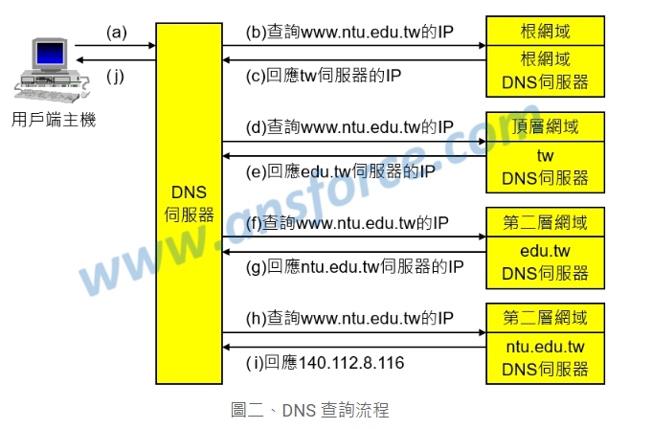

由於目前電腦的記憶體都很大，而且我們又常常連結同一個網站，因此只要我們連結過某一個網站，我們的電腦就會把這個網址對應到的 IP 位址記錄下來，不必這麼辛苦的去向 DNS 伺服器查詢，因此我們的經驗都是輸入網址之後立刻出現網頁，如果使用者輸入了一個從來沒連結過的網址，則會等待比較久的時間，其實就是電腦在向 DNS 伺服器查詢 IP 位址。

* **What is SMTP? Briefly explain the differences between SMTP and POP3.**
* 電郵的收發室由電郵伺服器(Mail servers)負責處理的，其實電郵伺服器是由兩個不同的伺服器所組成，這兩個伺服器分擔不同的工作，他們是

SMIP伺服器-主要處理外送的電郵

POP3伺服器-主要處理內收的電郵

外送電郵即是從你的電腦送到你朋友的電郵, 而內收電郵即是從你的電腦接收你朋友寄給你的電郵.

以下是電郵伺服器的概念簡圖:

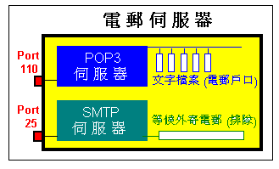

**SMTP 伺服器**

SMTP (Simple Mail Transfer Protocol) 是處理電郵收發的通訊協定. 當電郵伺服器安裝了SMTP, 就可以處理電郵的收發了.

假設現在你使用你電腦的電郵客戶端程式 (例如: Netscape Mail, Internet Mail, Outlook, 等等)送出電郵, 按了 'SendMail' 按鈕後, 電郵客戶端程式便會立即聯絡設定的 SMTP 伺服器 (例如: 你 ISP 的 SMTP 伺服器), 當 ISP 的電郵伺服器聽到 Port 25 有訊號 (敲門), SMTP 伺服器便會'開門'和你的電郵客戶端程式寒喧幾句 (例如: Please to meet you. I am..., I need to send an email to....from...., 等等...). 客戶身份確實後, SMTP 伺服器便將信件接收 ,並放在'等候外寄郵件'的隊伍的最後, 等候寄出.

等候寄信時間要視乎當時 SMTP 伺服器需要處理電郵的數量. 但一般都很短, 當輪到你的電郵要寄出時 ,SMTP 伺服器會和收信的 SMTP 伺服器聯絡, 收信的 SMTP 伺服器一樣會'開門'和寄信的 SMTP 伺服器寒喧幾句, 收信人的身份確實後, 收信的SMTP伺服器便將信件收下, 放入 POP3 伺服器的收信人的戶口.

**POP3 伺服器**

POP3 伺服器 (Post Office Protcol) 是一個非常簡單的東西, 它只不過是用來儲存一大堆的文字檔案 (text files), 每一個文字檔案即是一個電郵戶口, 例如, 如果你的電郵用戶是 william, POP3 伺服器內便有一個名叫 william.txt 的文字檔案 ,又如果你的電郵用戶是 patrick, POP3 伺服器內便有一個名叫 patrick.txt 的文字檔案了.

舉電郵用戶 william 為例, 每當 william 的電郵戶口收到新的電郵, 新的電郵便會加到 william.txt 文字檔案的最後. 如果william 沒有收信的話, 新的電郵會繼續加到 william.txt 文字檔案.

當 william 使用電腦的電郵客戶端程式要求收信, 按了 'Send Mail' 按鈕後, 電郵客戶端程式便會立即聯絡設定的 POP3 伺服器, POP3 伺服器會要求客戶輸入戶口名稱及密碼, 如果正確的話, POP3 伺服器便會開啟 william.txt, 這樣, william 便可隨意的處理他的電郵了。

* **Explain the HTTP request message and response message formats.**

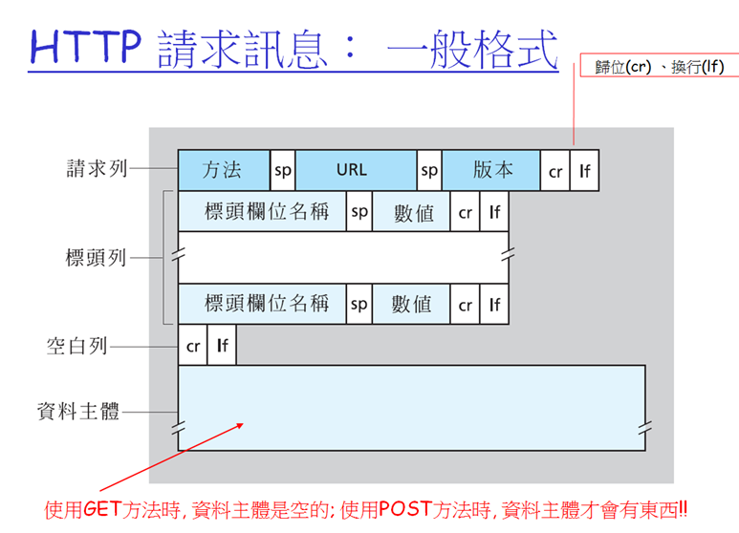

response message

[**100 Continue**](https://developer.mozilla.org/zh-TW/docs/Web/HTTP/Status/100)

此臨時回應表明，目前為止的一切完好，而用戶端應當繼續完成請求、或是在已完成請求的情況下，忽略此資訊。

[**200 OK**](https://developer.mozilla.org/zh-TW/docs/Web/HTTP/Status/200)

請求成功。成功的意義依照 HTTP 方法而定：  
GET: 資源成功獲取並於 message body 內發送。  
HEAD: entity 標頭已於 message body 內。  
POST: 已傳送 message body 內的 resource describing the result of the action。  
TRACE: 伺服器已接收到 message body 內含的請求訊息。

[**300 Multiple Choice**](https://developer.mozilla.org/zh-TW/docs/Web/HTTP/Status/300)

請求擁有一個以上的回應。User-agent 或 user 應當從中選一。不過，並沒有標準的選擇方案。

[**400 Bad Request**](https://developer.mozilla.org/zh-TW/docs/Web/HTTP/Status/400)

此回應意味伺服器因為收到無效語法，而無法理解請求。

[**404 Not Found**](https://developer.mozilla.org/zh-TW/docs/Web/HTTP/Status/404)

伺服器找不到請求的資源。因為在 web 上它很常出現，這回應碼也許最為人所悉。

[**500 Internal Server Error**](https://developer.mozilla.org/zh-TW/docs/Web/HTTP/Status/500)

伺服器端發生未知或無法處理的錯誤。

參考資料:

<http://learn-web-hosting-domain-name.mygreatname.com/how-mail-server-works/how-smtp-pop3-mail-servers-works.html>

<https://blog.xuite.net/arcloveangel/lovestore/18509803-%E3%80%90%E7%B6%B2%E8%B7%AF%E5%9F%BA%E7%A4%8E%E7%9F%A5%E8%AD%98%E3%80%91%E4%BB%80%E9%BA%BC%E6%98%AFDNS%28Domain+Name+System%29Server%EF%BC%9F>

<https://www.stockfeel.com.tw/dns-%E4%BC%BA%E6%9C%8D%E5%99%A8%E6%98%AF%E4%BB%80%E9%BA%BC%EF%BC%9F%E5%A6%82%E4%BD%95%E9%81%8B%E7%94%A8%EF%BC%9F/>

<https://www.ithome.com.tw/node/80062>